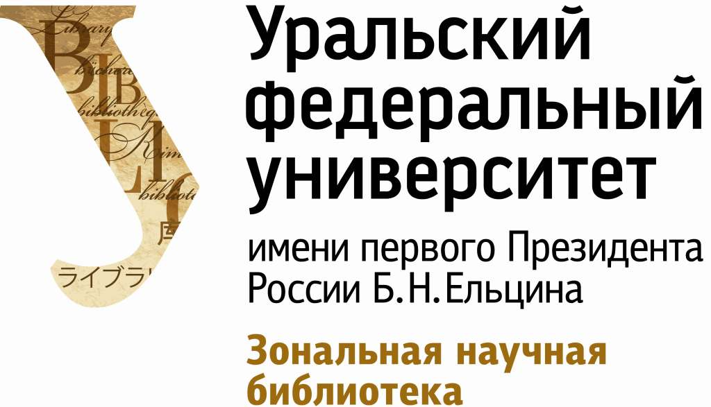

БЮЛЛЕТЕНЬ НОВЫХ ПОСТУПЛЕНИЙ
(площадка Мира)

Сентябрь

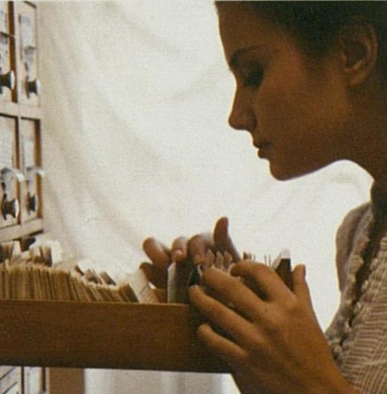

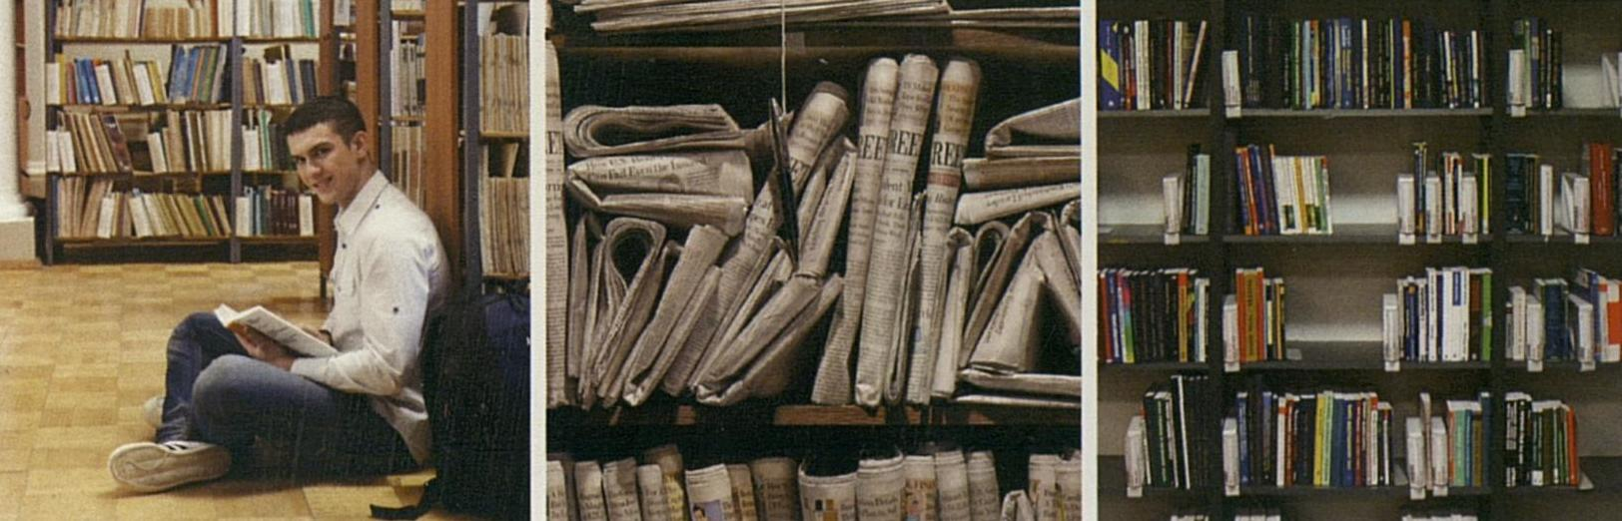

Екатеринбург, 2024
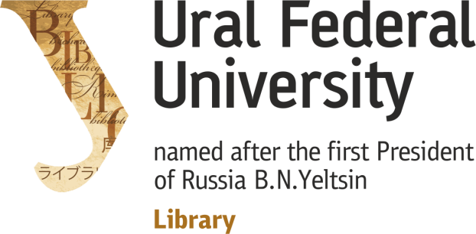

ACCESSIONS BULLETIN
(Mira Street)

2024
September
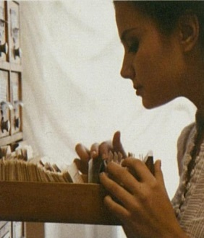

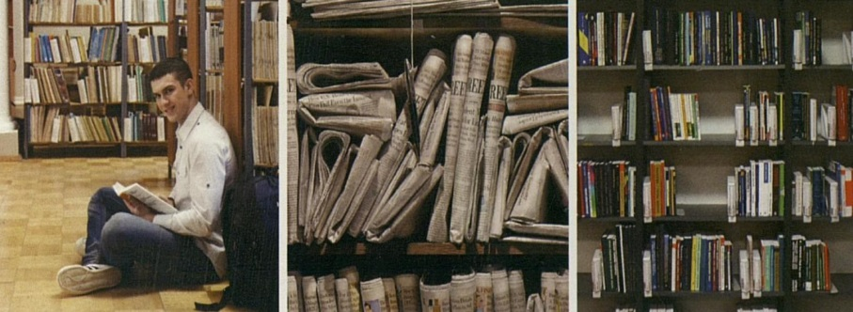

Ekaterinburg, 2024

Сокращения / Abbreviations

Читальный зал гуманитарной литературы / Reading Room: Liberal Arts & Humanities | ЧЗГЛ
Читальный зал технической литературы / Reading Room: Technics & Engineering | ЧЗТЛ
Читальный зал научной литературы / Reading Room: Scientific Technics & Engineering | ЧЗНЛ
Научный фонд / Scientific collection | КХ1
Учебный фонд / Study collection | КХ2
Кабинет библиотековедения / Librarianship Room | КБ
Содержание / Table of contents

Социальные (общественные) науки в целом (ББК: С) / Social sciences 4
Экономика. Экономические науки (ББК: У) / Economics. Economic sciences 4
Политика. Политология (ББК: Ф) / Politics. Political science 5
Право. Юридические науки (ББК: Х) / Law. Legal sciences 6
Филологические науки. Языкознание. Фольклор. Литературоведение (ББК: Ш, Ш0, Ш1, Ш2, Ш3, Ш4, Ш5, Ш7) / Philology. Linguistics. Folklore. History and criticism of literature 7
Искусство. Искусствознание (ББК: Щ) / The arts. Art studies 7
Информационные технологии. Вычислительная техника. Криптография (УДК: 003, 004) / Chemistry. Crystallography. Mineralogy 7
Охрана природных ресурсов. Экология (УДК: 502, 504, 574) / Conservation of natural resources 8
Математика (УДК: 51) / Mathematics 8
Физика. Астрономия (УДК: 52, 53) / Physics. Astronomy 9
Химия. Кристаллография. Минералогия (УДК: 54) / Chemistry. Crystallography. Mineralogy 9
Технология. Инженерное дело. Техника в целом (УДК: 6, 60, 62) / Technology. Engineering. Technology in general 10
Испытания материалов. Общая энергетика (УДК: 620) / Testing of materials. General energy 10
Общее машиностроение. Ядерная техника. Паровые машины. Паровые турбины. Гидравлические машины (УДК: 621, 621.0, 621.1, 621.2) / Mechanical engineering in general. Nuclear technology. Steam engines. Boilers. Hydraulic machinery 10
Электротехника (УДК: 621.31, 621.32, 621.33, 621.34 621.35, 621.36) / Electrical engineering 11
Технология обработки металлов в целом (УДК: 621.7, 621.9) / Metal processing technology in general 12
Дороги. Дорожное строительство (УДК: 625, 626, 627) / Roads. Highway engineering 12
Химическая технология. Химическая промышленность (УДК: 661, 662) / Chemical technology. Chemical industry 12
Металлургия, металлы и сплавы (УДК: 669) / Metallurgy 13
Точная механика. Автоматика. Приборостроение (УДК: 681) / Precise mechanics. Automation. Instrumentation 13
Строительство. Строительные материалы. Строительно-монтажные работы. Инженерное оборудование зданий (УДК: 624, 69) / Building (construction) trade. Building materials. Building practice and procedure 14

Социальные (общественные) науки в целом (ББК: С) / Social sciences
1. Формирование традиционных семейных ценностей как основа социального благополучия : учебное пособие для студентов вуза, обучающихся по направлению подготовки 39.04.03 - Организация работы с молодежью / Н. В. Попова, И. С. Крутько, Е. В. Осипчукова, З. В. Сенук; под общ. ред. Н. В. Поповой ; Урал. федер. ун-т им. первого Президента России Б. Н. Ельцина, [Ин-т физ. культуры, спорта и молодеж. политики]. - Екатеринбург : Издательство Уральского университета, 2024. - 157 с. : ил. - Библиогр.: с. 142-148 (36 назв.), библиогр. в подстроч. примеч.. - Авт. указаны на обороте тит. л. - Полочный индекс: С56. - Инв. №: 1177447. - Место хранения: КХ1, АУСЭЛ. - Всего 7 экз.

Экономика. Экономические науки (ББК: У) / Economics. Economic sciences
2. Агбозо, Эбенезер. IT-инновации в бизнесе = I.T. Innovations in Business : учебное пособие для студентов вуза, обучающихся по направлениям подготовки 09.03.01 - Информатика и вычислительная техника; 09.03.03, 09.04.03 - Прикладная информатика; 09.03.04 - Программная инженерия / Э. Агбозо, Д. М. Балунгу; науч. ред. Д. Б. Берг ; Урал. федер. ун-т им. первого Президента России Б. Н. Ельцина, [Ин-т радиоэлектроники и информ. технологий]. - Екатеринбург : Издательство Уральского университета, 2024. - 72 с. : ил. - Библиогр.: с. 71 (5 назв.), библиогр. в подстроч. примеч.. - Парал. тит. л. англ. - Текст на англ. яз. - Полочный индекс: 681.5. - Инв. №: 1177568. - Место хранения: , КХ2. - Всего 7 экз.
3. Астратова, Галина Владимировна. Основы маркетинга : учебное пособие для студентов вуза, обучающихся по направлениям подготовки 38.03.04 "Государственное и муниципальное управление", 42.03.01, 42.04.01 "Реклама и связи с общественностью" / Г. В. Астратова; Урал. федер. ун-т им. первого Президента России Б. Н. Ельцина, [Ин-т экономики и упр.]. - Екатеринбург : Издательство Уральского университета, 2024. - 232 с. : ил. - Библиогр. в конце гл., библиогр.: с. 225-231 (104 назв.). - Полочный индекс: У291.3. - Инв. №: 1177454. - Место хранения: КХ1, АУСЭЛ. - Всего 7 экз.
4. Безопасность жизнедеятельности в техносфере : учебное пособие для студентов вуза, обучающихся по направлению подготовки 20.03.01 - Техносферная безопасность : в 2 ч.. Ч. 1 / В. С. Цепелев, Г. В. Тягунов, И. Н. Фетисов / науч. ред. Е. Е. Барышев ; Урал. федер. ун-т им. первого Президента России Б. Н. Ельцина, [Ин-т фундам. образования]. - 4-е изд., перераб. и доп. - Екатеринбург : Издательство Уральского университета, 2024. - 130 с. : ил. - Библиогр.: с. 125-126 (12 назв.). - Полочный индекс: 62. - Инв. №: 1177450. - Место хранения: КХ1, КХ2. - Всего 7 экз.
5. Государственное регулирование коллективных инвестиций : учебное пособие для студентов вуза, обучающихся по направлениям подготовки 38.03.01 "Экономика", 38.04.08 "Финансы и кредит" / М. И. Львова, М. Н. Клименко, О. А. Школик, Ю. В. Истомина; под ред. М. И. Львовой ; науч. редкол.: Д. Г. Сандлер, В. В. Акбердина, Ю. А. Мальцева [и др.] ; Урал. федер. ун-т им. первого Президента России Б. Н. Ельцина, [Ин-т экономики и упр.]. - Екатеринбург : Издательство Уральского университета, 2023. - 267 с. : ил. - (Финансовые рынки и стратегии развития бизнеса / редкол.: Е. В. Вострецова, И. Ю. Плотникова, Е. С. Авраменко). - Библиогр. в конце тем. - Авт. указаны на обороте тит. л. - Глоссарий: с. 252-260. - Полочный индекс: У26. - Инв. №: 1177350. - Место хранения: , АУСЭЛ. - Всего 5 экз.
6. Исакова, Наталья Юрьевна. Организация и совершенствование бюджетного процесса на муниципальном уровне: теория и практика : монография / Н. Ю. Исакова, М. Н. Клименко, О. Г. Бачурина; под общ. ред. Н. Ю. Исаковой ; Урал. федер. ун-т им. первого Президента России Б. Н. Ельцина, [Ин-т экономики и упр.]. - Екатеринбург : Издательство Уральского университета, 2022. - 168 с. : ил. - (Финансовые рынки и стратегии развития бизнеса / редкол.: Д. Г. Сандлер, В. В. Акбердина, Ю. А. Мальцева [и др.]). - Библиогр. в подстроч. примеч. - Полочный индекс: У26. - Инв. №: 1177351. - Место хранения: , АУСЭЛ. - Всего 5 экз.
7. Лысенко, Елена Владимировна. HR-метрики : учебно-методическое пособие для студентов вуза, обучающихся по направлению подготовки 38.03.03 - Управление персоналом / Е. В. Лысенко; науч. ред. Г. В. Исмагилова ; Урал. федер. ун-т им. первого Президента России Б. Н. Ельцина, [Урал. гуманитар. ин-т]. - Екатеринбург : Издательство Уральского университета, 2024. - 171 с. : ил. - Библиогр.: с. 169-170 (24 назв.). - Полочный индекс: У291.6. - Инв. №: 1177567. - Место хранения: , АУСЭЛ. - Всего 7 экз.
8. Суверенные фонды: теория, эволюция, зарубежный опыт : монография / М. М. Шадурская, Е. Г. Князева, О. А. Бойтуш, Е. И. Даниленко; под общ. ред. М. М. Шадурской ; Урал. федер. ун-т им. первого Президента России Б. Н. Ельцина, [Ин-т экономики и упр.]. - Екатеринбург : Издательство Уральского университета, 2023. - 125 с. : ил. - (Финансовые рынки и стратегии развития бизнеса / редкол.: Д. Г. Сандлер, В. В. Акбердина, Ю. А. Мальцева [и др.]). - Библиогр.: с. 122-124 (41 назв.). - Авт. указаны на обороте тит. л. - Полочный индекс: У26. - Инв. №: 1177353, 1177354, 1177355, 1177356. - Место хранения: ЧЗГЛ, КХ1. - Всего 4 экз.
9. Цифровые технологии финансов и аудита : учебник для студентов вуза, обучающихся по направлению подготовки 38.04.08 "Финансы и кредит" / Е. Г. Князева, Л. И. Юзвович, А. Е. Заборовская [и др.]; под ред. Е. Г. Князевой, Л. И. Юзвович ; Урал. федер. ун-т им. первого Президента России Б. Н. Ельцина. - Екатеринбург : Издательство Уральского университета, 2024. - 479 с. : ил. - (Учебник УрФУ / редкол.: Е. В. Вострецова, Е. С. Авраменко, И. Ю. Плотникова (отв. ред.)). - Библиогр. в конце гл., библиогр. в подстроч. примеч.. - Авт. указаны на обороте тит. л. - Слов. терминов: с. 458-477. - Полочный индекс: У. - Инв. №: 1177554. - Место хранения: КХ1, АУСЭЛ. - Всего 15 экз.
10. Юрьева, Лариса Владимировна. Управленческий учет и контроллинг в коммерческих организациях : учебное пособие для студентов вуза, обучающихся по направлению подготовки 38.03.01 "Экономика" / Л. В. Юрьева, О. В. Савостина, Е. Р. Синянская; под общ. ред. Н. Н. Илышевой ; Урал. федер. ун-т им. первого Президента России Б. Н. Ельцина, [Ин-т экономики и упр.]. - Екатеринбург : Издательство Уральского университета, 2024. - 256 с. : ил. - Библиогр.: с. 255, библиогр. в подстроч. примеч. - Полочный индекс: У052. - Инв. №: 1177558. - Место хранения: КХ1, АУСЭЛ. - Всего 7 экз.

Политика. Политология (ББК: Ф) / Politics. Political science
11. Основы Российской государственности : учебник / А. Д. Гуляков, А. Ю. Саломатин, В. В. Гошуляк [и др.]; под ред. А. Д. Гулякова. - Москва : РИОР : ИНФРА-М, 2024. - 266 с. : ил. - (Высшее образование). - Библиогр. в конце гл., библиогр. в подстроч. примеч.. - Авт. указаны на обороте тит. л. - Полочный индекс: Х401. - Инв. №: 1177236. - Место хранения: ЧЗГЛ. - Всего 1 экз.
12. Основы российской государственности : учебно-методический комплекс по дисциплине для образовательных организаций высшего образования / В. М. Марасанова, В. Э. Багдасарян, Ю. Ю. Иерусалимский [и др.]; РАНХиГС (Президентская академия). - Москва : Дело, 2023. - 272 с. : ил. - (ДНК России). - Библиогр. в конце гл., библиогр. в подстроч. примеч.. - Авт. указаны на обороте тит. л. - Глоссарий: с. 267-269. - Полочный индекс: Х401. - Инв. №: 1177423. - Место хранения: КХ1, АУСЭЛ. - Всего 10 экз.

Право. Юридические науки (ББК: Х) / Law. Legal sciences
13. Государственное регулирование коллективных инвестиций : учебное пособие для студентов вуза, обучающихся по направлениям подготовки 38.03.01 "Экономика", 38.04.08 "Финансы и кредит" / М. И. Львова, М. Н. Клименко, О. А. Школик, Ю. В. Истомина; под ред. М. И. Львовой ; науч. редкол.: Д. Г. Сандлер, В. В. Акбердина, Ю. А. Мальцева [и др.] ; Урал. федер. ун-т им. первого Президента России Б. Н. Ельцина, [Ин-т экономики и упр.]. - Екатеринбург : Издательство Уральского университета, 2023. - 267 с. : ил. - (Финансовые рынки и стратегии развития бизнеса / редкол.: Е. В. Вострецова, И. Ю. Плотникова, Е. С. Авраменко). - Библиогр. в конце тем. - Авт. указаны на обороте тит. л. - Глоссарий: с. 252-260. - Полочный индекс: У26. - Инв. №: 1177350. - Место хранения: , АУСЭЛ. - Всего 5 экз.
14. Основы Российской государственности : учебник / А. Д. Гуляков, А. Ю. Саломатин, В. В. Гошуляк [и др.]; под ред. А. Д. Гулякова. - Москва : РИОР : ИНФРА-М, 2024. - 266 с. : ил. - (Высшее образование). - Библиогр. в конце гл., библиогр. в подстроч. примеч.. - Авт. указаны на обороте тит. л. - Полочный индекс: Х401. - Инв. №: 1177236. - Место хранения: ЧЗГЛ. - Всего 1 экз.
15. Основы российской государственности : учебно-методический комплекс по дисциплине для образовательных организаций высшего образования / В. М. Марасанова, В. Э. Багдасарян, Ю. Ю. Иерусалимский [и др.]; РАНХиГС (Президентская академия). - Москва : Дело, 2023. - 272 с. : ил. - (ДНК России). - Библиогр. в конце гл., библиогр. в подстроч. примеч.. - Авт. указаны на обороте тит. л. - Глоссарий: с. 267-269. - Полочный индекс: Х401. - Инв. №: 1177423. - Место хранения: КХ1, АУСЭЛ. - Всего 10 экз.
16. Уголовный кодекс Российской Федерации на 1 апреля 2024 года. Включая изменения, связанные с конфискацией имущества за преступления против безопасности РФ. Со всеми изменениями, законопроектами и постановлениями судов : [постановление Пленума ВС РФ "О некоторых вопросах судебной практики по уголовным делам о длящихся и продолжаемых преступлениях" : примеры из судебной практики]. - Москва : АСТ, 2024. - 352 с. - (Кодексы и законы). - Полочный индекс: Х408/410. - Инв. №: 1177422. - Место хранения: КХ1, АУСЭЛ. - Всего 5 экз.
17. Шаблова, Елена Геннадьевна. Право государственной гражданской службы : учебное пособие для студентов вуза, обучающихся по направлению подготовки 40.04.01 "Юриспруденция", по специальности 40.05.03 "Судебная экспертиза" / Е. Г. Шаблова, Л. И. Филющенко, О. В. Жевняк; под общ. ред. Е. Г. Шабловой ; Урал. федер. ун-т им. первого Президента России Б. Н. Ельцина, [Ин-т экономики и упр.]. - Екатеринбург : Издательство Уральского университета, 2024. - 175 с. : ил. - Библиогр.: с. 164-174, библиогр. в подстроч. примеч. - Полочный индекс: Х401. - Инв. №: 1177452. - Место хранения: КХ1, АУСЭЛ. - Всего 7 экз.

Филологические науки. Языкознание. Фольклор. Литературоведение (ББК: Ш, Ш0, Ш1, Ш2, Ш3, Ш4, Ш5, Ш7) / Philology. Linguistics. Folklore. History and criticism of literature
18. Дымова, Алена Вячеславовна. English phonetics: shadowing : учебное пособие для студентов вуза, обучающихся по направлениям подготовки 45.03.02, 45.04.02 "Лингвистика", 44.03.01 "Педагогическое образование" / А. В. Дымова, В. Ю. Карева, Л. И. Корнеева; ил. М. С. Бушковой ; Урал. федер. ун-т им. первого Президента России Б. Н. Ельцина, [Урал. гуманитар. ин-т]. - Екатеринбург : Издательство Уральского университета, 2024. - 118 с. : ил. - Библиогр.: с. 116-117, библиогр. в подстроч. примеч. - Полочный индекс: Ш13(англ). - Инв. №: 1177453. - Место хранения: КХ1, КХ2. - Всего 7 экз.

Искусство. Искусствознание (ББК: Щ) / The arts. Art studies
19. Степанова, Татьяна Михайловна. Живопись для дизайнера. Теория и новые методики : учебное пособие для студентов вуза, обучающихся по направлению подготовки 54.03.01 - Дизайн / Т. М. Степанова, А. В. Степанов; науч. ред. О. И. Ган ; Урал. федер. ун-т им. первого Президента России Б. Н. Ельцина, [Урал. гуманитар. ин-т]. - Екатеринбург : Издательство Уральского университета, 2024. - 96 с. : ил. - Библиогр.: с. 93-95 (13 назв.). - Полочный индекс: Щ14. - Инв. №: 1177448. - Место хранения: ЧЗГЛ, АУСЭЛ. - Всего 7 экз.

Информационные технологии. Вычислительная техника. Криптография (УДК: 003, 004) / Chemistry. Crystallography. Mineralogy
20. Агбозо, Эбенезер. Введение в аналитику больших данных и машинное обучение = Introduction to Big Data Analytics and Machine Learning : учебное пособие для студентов вуза, обучающихся по направлениям подготовки 09.03.01 - Информатика и вычислительная техника; 09.03.03, 09.04.03 - Прикладная информатика; 09.03.04 - Программная инженерия / Э. Агбозо, Д. М. Балунгу; науч. ред. Д. Б. Берг ; Урал. федер. ун-т им. первого Президента России Б. Н. Ельцина, [Ин-т радиоэлектроники и информ. технологий]. - Екатеринбург : Издательство Уральского университета, 2024. - 83 с. : ил. - Библиогр. в подстроч. примеч.. - Парал. тит. л. англ. - Текст на англ. яз. - Полочный индекс: 004.8. - Инв. №: 1177570. - Место хранения: , КХ2. - Всего 7 экз.
21. Брезгин, Виталий Иванович. Изучение Creo Simulate. Базовый курс : учебное пособие для студентов вуза, обучающихся по направлению подготовки 13.04.03 - Энергетическое машиностроение / В. И. Брезгин; под общ. ред. К. Э. Аронсона ; Урал. федер. ун-т им. первого Президента России Б. Н. Ельцина, [Урал. энергет. ин-т]. - Екатеринбург : Издательство Уральского университета, 2024. - 370 с. : ил. - Библиогр.: с. 366 (6 назв.). - Полочный индекс: 004.9. - Инв. №: 1177446. - Место хранения: КХ1, КХ2. - Всего 7 экз.
22. Жуков, Роман Александрович. Язык программирования Python : практикум : учебное пособие для учебных заведений, реализующих программу среднего профессионального образования по укрупненным группам специальностей 09.02.00 "Информатика и вычислительная техника", 38.02.00 "Экономика и управление" / Р. А. Жуков. - Москва : ИНФРА-М, 2024. - 216 с. : ил. - (Среднее профессиональное образование). - Библиогр.: с. 209. - Инв. №: 1177328, 1177329. - Место хранения: КХ1. - Всего 2 экз.
23. Спицина, Ирина Александровна. Применение системного анализа при разработке пользовательского интерфейса информационных систем : учебное пособие для студентов вуза, обучающихся по направлениям подготовки: 09.03.01, 09.04.01 - Информатика и вычислительная техника; 09.03.03, 09.04.03 - Прикладная информатика; 09.03.04 - Программная инженерия / И. А. Спицина, К. А. Аксенов; науч. ред. Л. Г. Доросинский ; Урал. федер. ун-т им. первого Президента России Б. Н. Ельцина, [Ин-т радиоэлектроники и информ. технологий - РТФ]. - 2-е изд., доп. - Екатеринбург : Издательство Уральского университета, 2024. - 107 с. : ил. - Библиогр.: с. 105-106 (15 назв.). - Полочный индекс: 004.5. - Инв. №: 1177559. - Место хранения: КХ1, КХ2. - Всего 7 экз.

Охрана природных ресурсов. Экология (УДК: 502, 504, 574) / Conservation of natural resources
24. Безопасность жизнедеятельности в техносфере : учебное пособие для студентов вуза, обучающихся по направлению подготовки 20.03.01 - Техносферная безопасность : в 2 ч.. Ч. 1 / В. С. Цепелев, Г. В. Тягунов, И. Н. Фетисов / науч. ред. Е. Е. Барышев ; Урал. федер. ун-т им. первого Президента России Б. Н. Ельцина, [Ин-т фундам. образования]. - 4-е изд., перераб. и доп. - Екатеринбург : Издательство Уральского университета, 2024. - 130 с. : ил. - Библиогр.: с. 125-126 (12 назв.). - Полочный индекс: 62. - Инв. №: 1177450. - Место хранения: КХ1, КХ2. - Всего 7 экз.

Математика (УДК: 51) / Mathematics
25. Белоусов, Иван Николаевич. Дискретная математика и математическая логика : учебник для студентов вуза, обучающихся по направлениям подготовки 09.03.01 - Информатика и вычислительная техника, 09.03.03 - Прикладная информатика, 09.03.04 - Программная инженерия / И. Н. Белоусов, В. И. Белоусова; науч. ред. Н. В. Чуксина ; Урал. федер. ун-т им. первого Президента России Б. Н. Ельцина. - Екатеринбург : Издательство Уральского университета, 2024. - 178 с. : ил. - (Учебник УрФУ / редкол.: Е. В. Вострецова, Т. И. Алферьева, И. Ю. Плотникова (отв. ред.)). - Библиогр.: с. 177 (11 назв.). - Полочный индекс: 51. - Инв. №: 1177555. - Место хранения: КХ1, КХ2. - Всего 15 экз.
26. Основы статистической обработки данных в прикладных исследованиях : учебное пособие для студентов ИРИТ-РтФ, обучающихся по УГН 09.00.00 - Информатика и вычислительная техника, 10.00.00 - Информационная безопасность, 11.00.00 - Электроника, радиотехника и системы связи, 27.00.00 - Управление в технических системах, 29.00.00 - Технологии легкой промышленности / А. П. Сергеев, С. Ю. Арапов, А. С. Буторова, С. П. Арапова; науч. ред. О. Б. Мильдер ; Урал. федер. ун-т им. первого Президента России Б. Н. Ельцина, [Ин-т радиоэлектроники и информ. технологий - РТФ]. - Екатеринбург : Издательство Уральского университета, 2024. - 188 с. : ил. - Библиогр.: с. 186-187 (22 назв.). - Авт. указаны на обороте тит. л. - Полочный индекс: 51. - Инв. №: 1177449. - Место хранения: КХ1, КХ2. - Всего 7 экз.

Физика. Астрономия (УДК: 52, 53) / Physics. Astronomy
27. Каменецких, Александр Сергеевич. Плазменно-пучковые технологии : учебное пособие для студентов вуза, обучающихся по направлениям подготовки 11.03.04, 11.04.04 - Электроника и наноэлектроника : в 2 ч. / А. С. Каменецких, А. С. Кайгородов; науч. ред. С. О. Чолах ; Урал. федер. ун-т им. первого Президента России Б. Н. Ельцина, [Физ.-технол. ин-т]. - Екатеринбург : Издательство Уральского университета, 2024 - .
Ч. 2 : Модификация материалов. - 2024. - 131 с. : ил. - Библиогр.: с. 127-130 (35 назв.). - Полочный индекс: 533. - Инв. №: 1177562. - Место хранения: КХ1, КХ2. - Всего 7 экз.
28. Каменецких, Александр Сергеевич. Плазменно-пучковые технологии : учебное пособие для студентов вуза, обучающихся по направлениям подготовки 11.03.04, 11.04.04 - Электроника и наноэлектроника : в 2 ч. / А. С. Каменецких, А. С. Кайгородов; науч. ред. С. О. Чолах ; Урал. федер. ун-т им. первого Президента России Б. Н. Ельцина, [Физ.-технол. ин-т]. - Екатеринбург : Издательство Уральского университета, 2024 - .
Ч. 1 : Физические основы процессов взаимодействия ускоренных частиц с твердым телом. - 2024. - 84 с. : ил. - Библиогр.: с. 83-84. - Полочный индекс: 533. - Инв. №: 1177561. - Место хранения: КХ1, КХ2. - Всего 7 экз.
29. Малышев, Леонид Григорьевич. Электростатика. Задачи, их анализ и решение : практикум для студентов вуза всех инженерно-технических специальностей и направлений / Л. Г. Малышев, А. А. Повзнер; науч. ред. А. В. Мелких ; Урал. федер. ун-т им. первого Президента России Б. Н. Ельцина, [Ин-т фундам. образования]. - Екатеринбург : Издательство Уральского университета, 2024. - 144 с. : ил. - Библиогр.: с. 143 (3 назв.). - Полочный индекс: 537. - Инв. №: 1177569. - Место хранения: , КХ2. - Всего 5 экз.

Химия. Кристаллография. Минералогия (УДК: 54) / Chemistry. Crystallography. Mineralogy
30. Еремин, Вадим Владимирович. Основы общей и физической химии : учебное пособие для студентов вузов, изучающих дисциплину "Химия", по направлению подготовки ВПО 011200 / В. В. Еремин, А. Я. Борщевский. - 2-е, испр. изд. - Долгопрудный : Интеллект, 2018. - 848 с. : ил. - Библиогр. в подстроч. примеч. - Предм. указ.: с. 839-847. - Полочный индекс: 54. - Инв. №: 1177571. - Место хранения: , КХ2. - Всего 10 экз.
31. Еремин, Вадим Владимирович. Сборник задач по общей и физической химии : учебное пособие / В. В. Еремин, А. Я. Борщевский. - Долгопрудный : Интеллект, 2019. - 416 с. : ил. - Библиогр.: с. 415 (13 назв.). - Полочный индекс: 54. - Инв. №: 1177572. - Место хранения: , КХ2. - Всего 5 экз.
32. Термодинамика химических систем : учебник для студентов вуза, обучающихся по направлению подготовки 18.04.01 "Химическая технология" / Т. А. Алексеева, Т. В. Виноградова, Е. И. Степановских, Л. А. Брусницына; под общ. ред. В. Ф. Маркова ; Урал. федер. ун-т им. первого Президента России Б. Н. Ельцина. - Екатеринбург : Издательство Уральского университета, 2024. - 413 с. : ил. - (Учебник УрФУ / редкол.: Е. В. Вострецова, А. Б. Даринцева, И. Ю. Плотникова (отв. секретарь)). - Библиогр.: с. 381-384. - Предм.-имен. указ.: с. 409-412. - Авт. указаны на обороте тит. л. - Полочный индекс: 544. - Инв. №: 1177563. - Место хранения: КХ1, КХ2. - Всего 15 экз.

Технология. Инженерное дело. Техника в целом (УДК: 6, 60, 62) / Technology. Engineering. Technology in general
33. Безопасность жизнедеятельности в техносфере : учебное пособие для студентов вуза, обучающихся по направлению подготовки 20.03.01 - Техносферная безопасность : в 2 ч.. Ч. 1 / В. С. Цепелев, Г. В. Тягунов, И. Н. Фетисов / науч. ред. Е. Е. Барышев ; Урал. федер. ун-т им. первого Президента России Б. Н. Ельцина, [Ин-т фундам. образования]. - 4-е изд., перераб. и доп. - Екатеринбург : Издательство Уральского университета, 2024. - 130 с. : ил. - Библиогр.: с. 125-126 (12 назв.). - Полочный индекс: 62. - Инв. №: 1177450. - Место хранения: КХ1, КХ2. - Всего 7 экз.

Испытания материалов. Общая энергетика (УДК: 620) / Testing of materials. General energy
34. Структура и свойства неметаллических материалов : учебное пособие для студентов вузов, обучающихся по направлениям подготовки 20.03.01 "Техносферная безопасность", 44.03.01 "Педагогическое образование", 15.03.01 "Машиностроение" / Г. В. Пачурин, Т. А. Горшкова, С. М. Шевченко, А. А. Филиппов; под общ. ред. Г. В. Пачурина. - Москва : ФОРУМ : ИНФРА-М, 2024. - 104 с. : ил. - (Высшее образование). - Библиогр.: с. 101 (10 назв.). - Полочный индекс: 620.2. - Инв. №: 1177337. - Место хранения: , КХ2. - Всего 4 экз.

Общее машиностроение. Ядерная техника. Паровые машины. Паровые турбины. Гидравлические машины (УДК: 621, 621.0, 621.1, 621.2) / Mechanical engineering in general. Nuclear technology. Steam engines. Boilers. Hydraulic machinery
35. Куцин, Валерий Васильевич. Автоматизация технологических процессов : учебное пособие для студентов вуза, обучающихся по направлениям подготовки: 13.03.02 "Электроэнергетика и электротехника", 13.04.02 "Электроэнергетика и электротехника" / В. В. Куцин, К. Е. Нестеров, А. В. Кириллов; под общ. ред. А. В. Кириллова ; Урал. федер. ун-т им. первого Президента России Б. Н. Ельцина, [Урал. энергет. ин-т]. - Екатеринбург : Издательство Уральского университета, 2024. - 139 с. : ил. - Библиогр.: с. 137-138 (15 назв.). - Полочный индекс: 621. - Инв. №: 1177564. - Место хранения: , КХ2. - Всего 7 экз.
36. Машкович, Вадим Павлович. Защита от ионизирующих излучений : справочник / В. П. Машкович, А. В. Кудрявцева. - 4-е изд., перераб. и доп. - Москва : Альянс, 2024. - 495 с. : ил. - Библиогр.: с. 479-489 (307 назв.). - Предм. указ.: с. 490-492. - Полочный индекс: 621.039. - Инв. №: 1177433. - Место хранения: КХ1, КХ2. - Всего 20 экз.
37. Ольков, Игорь Сергеевич. Механика машин : учебное пособие для студентов вуза, обучающихся по направлениям подготовки: 15.03.02 - Технологические машины и оборудование, 15.05.01 - Проектирование технологических машин и комплексов, 15.03.01 - Машиностроение, 23.03.02 - Наземные транспортно-технологические комплексы, 22.03.02 - Металлургия : в 3 ч. / И. С. Ольков, Л. В. Мальцев, С. В. Бутаков; науч. ред. В. П. Новоселов ; Урал. федер. ун-т им. первого Президента России Б. Н. Ельцина, [Ин-т новых материалов и технологий]. - Екатеринбург : Издательство Уральского университета, 2024 - .
Ч. 1. - 2024. - 182 с. : ил. - Библиогр.: с. 181. - Полочный индекс: 621.01. - Инв. №: 1177557. - Место хранения: КХ1, КХ2. - Всего 7 экз.
38. Ольков, Игорь Сергеевич. Механика машин : учебное пособие для студентов вуза, обучающихся по направлениям подготовки: 15.03.02 - Технологические машины и оборудование, 15.05.01 - Проектирование технологических машин и комплексов, 15.03.01 - Машиностроение, 23.03.02 - Наземные транспортно-технологические комплексы, 22.03.02 - Металлургия : в 3 ч. / И. С. Ольков, Л. В. Мальцев, С. В. Бутаков; науч. ред. В. П. Новоселов ; Урал. федер. ун-т им. первого Президента России Б. Н. Ельцина, [Ин-т новых материалов и технологий]. - Екатеринбург : Издательство Уральского университета, 2024 - .
Ч. 2. - 2024. - 219 с. : ил. - Библиогр.: с. 216. - Полочный индекс: 621.01. - Инв. №: 1177552. - Место хранения: КХ1, КХ2. - Всего 7 экз.
39. Ташлыков, Олег Леонидович. Основы ядерной энергетики = Nang luong hat nhan co ban : [учебник] для студентов вуза, обучающихся по направлению подготовки 14.05.02 - Атомные станции: проектирование, эксплуатация и инжиниринг / О. Л. Ташлыков, С. Е. Щеклеин, Та Ван Тхыонг; под общ. ред. О. Л. Ташлыкова ; пер. кн. на вьет. яз. Та Ван Тхыонг ; Урал. федер. ун-т им. первого Президента России Б. Н. Ельцина. - Екатеринбург : Издательство Уральского университета, 2024. - 320 с. : ил. - (Учебник УрФУ / редкол.: Е. В. Вострецова, Н. В. Гредасова, И. Ю. Плотникова (отв. ред.)). - Библиогр.: с. 315-319 (37 назв.), библиогр. в подстроч. примеч.. - Парал. тит. л. вьет. - Полочный индекс: 621.039. - Инв. №: 1177553. - Место хранения: КХ1, КХ2. - Всего 15 экз.

Электротехника (УДК: 621.31, 621.32, 621.33, 621.34 621.35, 621.36) / Electrical engineering
40. Плотников, Юрий Валерьевич. Управление преобразователем частоты ABB ACS880 по сети PROFIBUS с использованием ПЛК SIMATIC S7-300 и панели оператора КТР700 : практикум для студентов вуза, обучающихся по направлению подготовки 13.04.02 - Электроэнергетика и электротехника / Ю. В. Плотников, А. В. Костылев; под общ. ред. Ю. В. Плотникова ; Урал. федер. ун-т им. первого Президента России Б. Н. Ельцина, [Урал. энергет. ин-т]. - Екатеринбург : Издательство Уральского университета, 2024. - 98 с. : ил. - Библиогр.: с. 96-97 (15 назв.). - Полочный индекс: 621.3. - Инв. №: 1177339. - Место хранения: КХ1, КХ2. - Всего 5 экз.
41. Плотников, Юрий Валерьевич. Управление преобразователями Sinamics DCM по сети PROFINET : практикум для студентов вуза, обучающихся по направлению подготовки 13.03.02 - Электроэнергетика и электротехника / Ю. В. Плотников, В. Н. Поляков; под общ. ред. Ю. В. Плотникова ; Урал. федер. ун-т им. первого Президента России Б. Н. Ельцина, [Урал. энергет. ин-т]. - Екатеринбург : Издательство Уральского университета, 2024. - 110 с. : ил. - Библиогр.: с. 108-109 (14 назв.). - Полочный индекс: 621.3. - Инв. №: 1177556. - Место хранения: КХ1, КХ2. - Всего 5 экз.
42. Теплообменные аппараты в системах регенеративного подогрева питательной воды паротурбинных установок : учебное пособие для студентов вуза, обучающихся по направлению подготовки 13.03.03 - Энергетическое машиностроение / Ю. М. Бродов, К. Э. Аронсон, А. Ю. Рябчиков [и др.]; под общ. ред. К. Э. Аронсона ; Урал. федер. ун-т им. первого Президента России Б. Н. Ельцина, [Урал. энергет. ин-т]. - 2-е изд., перераб. и доп. - Екатеринбург : Издательство Уральского университета, 2024. - 228 с. : ил. - Библиогр.: с. 224-225 (13 назв.). - Авт. указаны на обороте тит. л. - Полочный индекс: 621.311. - Инв. №: 1177434. - Место хранения: КХ1, КХ2. - Всего 7 экз.

Технология обработки металлов в целом (УДК: 621.7, 621.9) / Metal processing technology in general
43. Конечно-элементное моделирование процесса непрерывной оправочной прокатки труб : учебное пособие / В. В. Харитонов, Е. М. Бородин, М. Ю. Бородин, А. В. Ананьев; науч. ред. С. И. Паршаков ; Урал. федер. ун-т им. первого Президента России Б. Н. Ельцина. - Екатеринбург : УрФУ, 2011. - 140 с. : ил. - Библиогр.: с. 138-139 (20 назв.), библиогр. в подстроч. примеч.. - Авт. указаны на обороте тит. л. - Инв. №: 1176943. - Место хранения: ЧЗТЛ. - Всего 1 экз.
44. Коробов, Юрий Станиславович. Нормирование материальных ресурсов в сварочном производстве : учебное пособие для студентов вуза, обучающихся по направлениям подготовки 15.05.01 - Проектирование технологических машин и комплексов, 15.03.01 - Машиностроение / Ю. С. Коробов, В. И. Панов, О. О. Подоляк; под общ. ред. Ю. С. Коробова ; Урал. федер. ун-т им. первого Президента России Б. Н. Ельцина, [Ин-т новых материалов и технологий]. - Екатеринбург : Издательство Уральского университета, 2024. - 278 с. : ил. - Библиогр.: с. 273-274 (18 назв.), библиогр. в подстроч. примеч. - Полочный индекс: 621.79. - Инв. №: 1177560. - Место хранения: КХ1, КХ2. - Всего 7 экз.
45. Коробов, Юрий Станиславович. Нормирование трудоемкости в сварочном производстве : учебное пособие для студентов вуза, обучающихся по направлениям подготовки 15.03.01 - Машиностроение, 15.05.01 - Проектирование технологических машин и комплексов / Ю. С. Коробов, В. И. Панов, О. О. Подоляк; под общ. ред. Ю. С. Коробова ; Урал. федер. ун-т им. первого Президента России Б. Н. Ельцина, [Ин-т новых материалов и технологий]. - Екатеринбург : Издательство Уральского университета, 2024. - 146 с. : ил. - Библиогр.: с. 137-140 (37 назв.). - Глоссарий: с. 130-134. - Полочный индекс: 621.79. - Инв. №: 1177565. - Место хранения: , КХ2. - Всего 7 экз.

Дороги. Дорожное строительство (УДК: 625, 626, 627) / Roads. Highway engineering
46. Клименко, Дмитрий Евгеньевич. Гидрологические и водохозяйственные расчеты в гидротехническом строительстве : учебно-методическое пособие для студентов вуза, обучающихся по направлениям подготовки 08.03.01 "Строительство", 05.03.04, 05.04.04 "Гидрометеорология" / Д. Е. Клименко; Урал. федер. ун-т им. первого Президента России Б. Н. Ельцина, [Ин-т Стр-ва и Архитектуры]. - Екатеринбург : Издательство Уральского университета, 2024. - 84 с. : ил. - Библиогр.: с. 58-59 (22 назв.). - Полочный индекс: 626/627. - Инв. №: 1177566. - Место хранения: , КХ2. - Всего 7 экз.

Химическая технология. Химическая промышленность (УДК: 661, 662) / Chemical technology. Chemical industry
47. Никитин, Вячеслав Сергеевич. Моделирование химико-технологических процессов : учебно-методическое пособие для студентов вуза, обучающихся по направлению подготовки 18.04.01 "Химическая технология" / В. С. Никитин, В. М. Рудой, Т. С. Трофимова; под общ. ред. Т. Н. Останиной ; Урал. федер. ун-т им. первого Президента России Б. Н. Ельцина, [Хим.-технол. ин-т]. - Екатеринбург : Издательство Уральского университета, 2024. - 183 с. : ил. - Библиогр.: с. 181-182. - Полочный индекс: 66.0. - Инв. №: 1177451. - Место хранения: КХ1, КХ2. - Всего 7 экз.

Металлургия, металлы и сплавы (УДК: 669) / Metallurgy
48. Некрасов, Игорь Иванович. Основы проектирования металлургических цехов : учебное пособие для студентов вуза, обучающихся по направлению подготовки 15.03.02 "Технологические машины и оборудование" / И. И. Некрасов, А. А. Федулов; науч. ред. М. Ю. Булганина ; Урал. федер. ун-т им. первого Президента России Б. Н. Ельцина, [Ин-т новых материалов и технологий]. - Екатеринбург : Издательство Уральского университета, 2024. - 84 с. : ил. - Библиогр.: с. 83 (10 назв.). - Полочный индекс: 669.1. - Инв. №: 1177340. - Место хранения: КХ1, КХ2. - Всего 7 экз.

Точная механика. Автоматика. Приборостроение (УДК: 681) / Precise mechanics. Automation. Instrumentation
49. Агбозо, Эбенезер. IT-инновации в бизнесе = I.T. Innovations in Business : учебное пособие для студентов вуза, обучающихся по направлениям подготовки 09.03.01 - Информатика и вычислительная техника; 09.03.03, 09.04.03 - Прикладная информатика; 09.03.04 - Программная инженерия / Э. Агбозо, Д. М. Балунгу; науч. ред. Д. Б. Берг ; Урал. федер. ун-т им. первого Президента России Б. Н. Ельцина, [Ин-т радиоэлектроники и информ. технологий]. - Екатеринбург : Издательство Уральского университета, 2024. - 72 с. : ил. - Библиогр.: с. 71 (5 назв.), библиогр. в подстроч. примеч.. - Парал. тит. л. англ. - Текст на англ. яз. - Полочный индекс: 681.5. - Инв. №: 1177568. - Место хранения: , КХ2. - Всего 7 экз.
50. Плотников, Юрий Валерьевич. Управление преобразователем частоты ABB ACS880 по сети PROFIBUS с использованием ПЛК SIMATIC S7-300 и панели оператора КТР700 : практикум для студентов вуза, обучающихся по направлению подготовки 13.04.02 - Электроэнергетика и электротехника / Ю. В. Плотников, А. В. Костылев; под общ. ред. Ю. В. Плотникова ; Урал. федер. ун-т им. первого Президента России Б. Н. Ельцина, [Урал. энергет. ин-т]. - Екатеринбург : Издательство Уральского университета, 2024. - 98 с. : ил. - Библиогр.: с. 96-97 (15 назв.). - Полочный индекс: 621.3. - Инв. №: 1177339. - Место хранения: КХ1, КХ2. - Всего 5 экз.
51. Плотников, Юрий Валерьевич. Управление преобразователями Sinamics DCM по сети PROFINET : практикум для студентов вуза, обучающихся по направлению подготовки 13.03.02 - Электроэнергетика и электротехника / Ю. В. Плотников, В. Н. Поляков; под общ. ред. Ю. В. Плотникова ; Урал. федер. ун-т им. первого Президента России Б. Н. Ельцина, [Урал. энергет. ин-т]. - Екатеринбург : Издательство Уральского университета, 2024. - 110 с. : ил. - Библиогр.: с. 108-109 (14 назв.). - Полочный индекс: 621.3. - Инв. №: 1177556. - Место хранения: КХ1, КХ2. - Всего 5 экз.

Строительство. Строительные материалы. Строительно-монтажные работы. Инженерное оборудование зданий (УДК: 624, 69) / Building (construction) trade. Building materials. Building practice and procedure
52. Воробьев, Василий Александрович. Лабораторный практикум по общему курсу строительных материалов : учебное пособие для инженерно-строительных институтов и факультетов / В. А. Воробьев. - Москва : Промстройиздат, 1955. - 296 с. : ил. - Инв. №: 1176690. - Место хранения: КХ1. - Всего 1 экз.

Ежемесячный бюллетень формируется автоматически с использованием АБИС «Руслан» на основе введенных в электронный каталог ЗНБ записей. | The monthly bulletin is automatically compiled by means of an Integrated Library System (ILS) “Ruslan” on the base of the entries added to the Library electronic catalogue.
Дата формирования: 03.10.2024 | Date of generation: 03.10.2024

